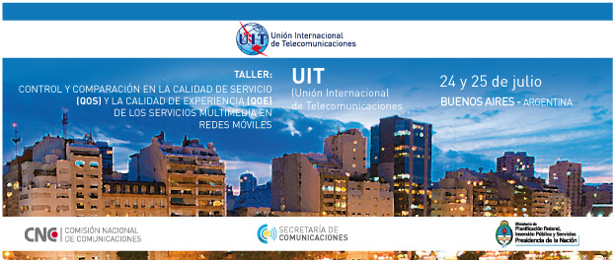

BOLETIN INFOMATIVO

- LUGAR DE LA REUNIÓN

Hotel Panamericano
Carlos Pellegrini 551 – 1009 – Buenos Aires
Tel. + (54) (11) 4348-5000
www.hotelespanamericano.com

- CONTACTO LOCAL

Lic. Luciano Intelesano
Jefe Sector Relaciones Públicas, Ceremonial y Protocolo
Gerencia de Relaciones Internacionales e Institucionales
Comisión Nacional de Comunicaciones (CNC)
Perú 103 – Piso 8 - Ciudad de Buenos Aires – República Argentina
Tel: + (54) (11) 4347-9557 - Fax: + (54) (11) 4347-9546
E-mail: lintelesano@cnc.gov.ar

- Alojamiento y reservas de hotel

Es importante que realice su reserva tan pronto como sea posible ya que el evento coincide con el receso invernal.

La Administración Argentina ha conseguido tarifas especiales en hoteles céntricos. Las mismas se exhiben en el siguiente cuadro. Se solicita a los participantes completar el formulario adjunto y enviarlo directamente al hotel seleccionado vía e-mail.

Las reservas deben incluir un número de tarjeta de crédito. Recibirá un mensaje de confirmación cuando su reserva haya sido aceptada por el hotel. En caso de no concurrir a la reunión, la reserva debe ser cancelada con suficiente antelación.
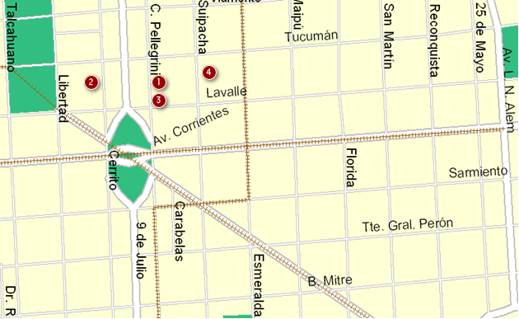

HOTEL | CATEG. | HABITACIÓN | TARIFA | OBSERVACIONES
(1) Panamericano (Hotel Sede)  Carlos Pellegrini 511  Tel: +54. 11-4348-5000  Fax: +54-11-4348-5250/51  Check-In: 3:00 PM  Check-Out: 12:00 PM  reservas@panamericano.us  www.panamericano.us | * * * * * | Single o Doble Standard | USD 164 | Incluye impuestos  y desayuno buffet
(2) NH Tango  Cerrito 550  Tel: +54. 11-4124-6700  Fax: +54. 11-4124-6750  Check-In: 3:00 PM  Check-Out: 12:00 PM  reservas.mercosur@nh-hotels.com  www.nh-hoteles.es | * * * *  Superior | Single o Doble Standard | USD 131 | Incluye impuestos  y desayuno buffet
(3) Colón  Carlos Pellegrini 507  Tel: +54. 11-4320-3511  Fax: +54. 11-4320-3507  Check-In: 3:00 PM  Check-Out: 12:00 PM  reservas@execolon.com.ar  www.exehotelcolon.com | * * * * | Single o Doble Standard | USD 85 | Incluye impuestos  y desayuno buffet
(4) Argentina Tango Hotel  Suipacha 545  Tel./Fax +54. 11-4322-3434  Check-In: 2:00 PM  Check-Out: 12:00 PM  reservas@atangohotel.com  www.atangohotel.com | * * * | Single o Doble Standard | USD 53 | Incluye impuestos  y desayuno buffet

4. INVITACION

Cocktail de Recepción: jueves 24 de julio 19:00hs. en Salón Amazonas del Hotel Sede.
Vestimenta sugerida: Formal

5. Vuelos y transporte

Aeropuerto de Ezeiza: está ubicado a 40 minutos de la ciudad y se utiliza para el arribo y partida de vuelos internacionales.

Aeroparque Jorge Newbery: se utiliza para vuelos nacionales aunque muchos vuelos internacionales arriban a este aeropuerto ubicado a 15 minutos del microcentro porteño.

Los delegados cuentan con varias opciones para trasladarse desde el aeropuerto a su hotel en la Ciudad de Buenos Aires:

Remises y taxis privados: El aeropuerto cuenta con gran cantidad de empresas de taxis y remises que están ubicadas a la salida del desembarque de pasajeros.
Valor aproximado del traslado Ezeiza – Ciudad de Buenos Aires: $ 330 (USD 42)
Valor aproximado del traslado J.Newbery – Ciudad de Buenos Aires: $ 100 (USD 12)

Minibuses: son una alternativa más económica y parten cada media hora desde el aeropuerto con servicios de trasbordo hacia los principales hoteles céntricos. www.tiendaleon.com.ar
Valor aproximado del traslado Ezeiza – Ciudad de Buenos Aires: $ 110 (USD 14)
Valor aproximado del traslado J.Newbery – Ciudad de Buenos Aires: $ 45 (USD 6)

Para mayor información, sugerimos consultar la siguiente página web: Aeropuertos Argentina 2000 - www.aa2000.com.ar

6. INFORMACIÓN GENERAL

Ciudad de Buenos Aires

Es la capital de la República Argentina, de arquitectura europea, ofrece al turista numerosos museos, salas de exposiciones, galerías de arte, cines y teatros.
Es la sede financiera, bursátil y económica del país. Su actividad comercial es muy intensa, reflejada en numerosos locales de las principales marcas mundiales, galerías y shoppings comerciales.
Su vida nocturna es muy variada y se extiende hasta altas horas de la madrugada. Discotecas, restaurantes, confiterías y muchas otras atracciones para todos los gustos se extienden por toda la ciudad brindando una oferta innumerable al turista.
El obelisco de Buenos Aires es un Monumento Histórico Nacional e ícono representativo de la ciudad.

Formalidades de entrada
La mayoría de los delegados no requieren visa para ingresar a Argentina. Podrá consultar la necesidad de visa en www.mrecic.gov.ar “temas consulares”. Sin embargo, recomendamos consultar en su embajada o consulado para mayor seguridad.
Se recomienda a aquellas personas que requieren visa para ingresar a Argentina, contactarse con el Lic. Luciano Intelesano a través de su e-mail lintelesano@cnc.gov.ar para solicitar una carta de invitación personalizada dirigida al solicitante vía e-mail, carta que luego servirá para ser entregada en la Embajada Argentina del país requirente a los fines de conseguir dicha visa.
No se exige ningún certificado de vacunación al entrar en el país, salvo contra el cólera y la fiebre amarilla a los pasajeros procedentes de países en que estas enfermedades son endémicas.

Idioma

El español es el idioma oficial, pero la mayoría de la población habla el inglés.

Corriente Eléctrica

En toda la Argentina la corriente es alterna, y el voltaje es de 220 Volts. Los hoteles poseen normalmente adaptadores de voltaje de 110 Volts.

Clima

El clima de Buenos Aires –templado y húmedo- es benigno todo el año, por lo cual, son escasos los días de calor y frío intensos.
Los valores normales en esta época del año oscilan entre los 5º y los 15º con una temperatura media de 10º.
Para mayor información, sugerimos visitar http://www.smn.gov.ar

Moneda

El peso ($) es la moneda oficial argentina. Aunque el dólar es generalmente aceptado, el cambio de divisas en moneda nacional se realiza en bancos y casas autorizadas. Las tarjetas de crédito de aceptación más frecuente son American Express, VISA, Diners y Mastercard.

Los tipos de cambio pueden fluctuar. Al 19/05/2014 el tipo de cambio oficial respecto del dólar era:
USD 1 = $ 8,00.

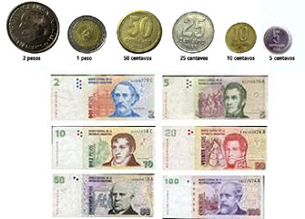

Compras. Devolución del IVA
En el aeropuerto podrá recuperar el 21% del importe abonado en concepto del Impuesto al Valor Agregado (IVA), si ha adquirido productos nacionales por importes superiores a $ 70 (por factura) en los comercios adheridos al sistema “Global Refund”.
Para mayor información, sugerimos visitar:
http://www.aa2000.com.ar/ip_dsv_internayregiona_partidas.aspx#P_9 “Tax-Refund”

Horarios comerciales
Bancos y casas de cambio: de lunes a viernes, entre 10 am y 3 pm.
Oficinas comerciales: generalmente de 9 am a 12 pm y de 2 pm a 7 pm.
Tiendas y negocios: de 9 am a 8 pm. Los sábados, el horario es de 9 am a 1 pm.
Cafés, confiterías y pizzerías: están casi siempre abiertos, con un paréntesis entre dos y seis de la madrugada.
Restaurantes: el almuerzo se sirve a partir de las 12.30 pm y la cena a partir de las 8:30 pm.
Muchos establecimientos ofrecen comidas rápidas a toda hora.

Propinas
Es costumbre dejar un 10% del importe del servicio en cafeterías y restaurantes y dar una propina a porteros, maleteros y acomodadores de espectáculos.

Datos Útiles

Para más datos sobre la Ciudad de Buenos Aires sugerimos consultar la siguiente página: www.bue.gov.ar

